Gemeinde Itzgrund

Aufhebung des Bebauungsplanes
„Am Weinberg“, Gleußen



Begründung
Planzeichnung
Satzung
Verfahrensvermerke

Datum | Planfertiger
Vorentwurf vom 02.02.2022 | Scherbel, VR

- Begründung

- Allgemein

1.1 Planungsrechtliche Voraussetzungen

Flächennutzungsplan (FNP)
Im wirksamen Flächennutzungsplan der Gemeinde Itzgrund ist das Gebiet des Bebauungsplanes bereits seit der 1. Änderung vom 16.9.1999 vollständig als Wohnbaufläche dargestellt.
Aus diesem Grund entfällt auch die Notwendigkeit für eine Änderung des Flächennutzungsplanes im Parallelverfahren.

Bebauungsplan
Der rechtskräftige Bebauungsplan setzt innerhalb des Geltungsbereiches die Flächen
überwiegend als reines Wohngebiet fest (WR), lediglich im nordöstlichen Teil sind 18 Parzellen als SW (Wochenendhausgebiet) ausgewiesen. Im südöstlichen Teil, bzw. auch innerhalb des Bebauungsplanes sind Flächen für Freizeitgestaltung vorgesehen.
Auf die beigefügten Planunterlagen wird Bezug genommen.

1.2 Städtebauliche Ziele und Zweck der Aufhebung

Grundlage
Der Bebauungsplan „Am Weinberg“ vom 17.9.1973 der ehemaligen Gemeinde Gleußen (seit 1.5.1978 Gemeinde Itzgrund) hat in der jetzt gültigen ersten Änderungsfassung am 20.12.1979 Rechtskraft erlangt.
Die wesentlichen Ziele des Bauleitplanes bestanden in der Schaffung von Baurecht für
Wohnungsbau, bzw. zur Nutzung als Wochenendhausgebiet mit Freizeitanlagen. In der Planung wurde deshalb der Geltungsbereich größtenteils als ein reines Wohngebiet mit Ergänzungen als Wochenendhausgebiet/für Freizeitanlagen ausgewiesen. Das Maß der baulichen Nutzung wurde im Plangebiet, Teilbereich WR, mit einer maximal zweigeschossigen Bauweise festgelegt; für das Wochenendhausgebiet wurde die Bebauung mit Nurdachhäusern festgesetzt.
Darüber hinaus wurden nach damaliger zeitgemäßer Vorgabe im Bebauungsplan erhebliche einschränkende Festsetzungen hinsichtlich einer geringen Größe der Baufenster, der Stellung der baulichen Anlagen, der Baugestaltung (zum Beispiel Verbot von Kniestock und Dachgauben), der Material- und Farbgebung, der Flächenausweisung für Garagen, etc. vorgenommen.
In der Folgezeit, insbesondere in den beiden letzten Jahrzehnten, wurden bei nahezu allen Bauvorhaben isolierte Befreiungen von den Festsetzungen des Bebauungsplanes notwendig, bzw. sind durch die restriktiven, nicht zeitgemäßen Festsetzungen im Bebauungsplan eine Vielzahl von nach Art. 57 BayBO verfahrensfreien Vorhaben nicht zulässig.
Ein Großteil der Freizeitanlagen ist darüber hinaus bereits mit Wohnbebauung überbaut; im Wochenendhausgebiet erfolgt regelmäßig eine ganzjährige Wohnnutzung.
Weiterhin steht der Bebauungsplan wegen der Geschossbegrenzung, den engen Baufenstern, bzw. der Ausweisung des Wochenendhausgebiete/Freizeitanlagen einer gewünschten Nachverdichtung der Bebauung entgegen.
Dem Ziel des § 1a Abs. 2 Satz 1 BauGB, zur Verringerung der zusätzlichen Inanspruchnahme von Flächen für bauliche Nutzungen die Möglichkeiten der Entwicklung der Gemeinde insbesondere durch Nachverdichtung zu nutzen, kann damit nicht Rechnung getragen werden.

Ziele der Bebauungsplanaufhebung
Für das fast gänzlich baulich genutzte Plangebiet besteht kein Bebauungsplanerfordernis
im Sinne des § 1 Abs. 3 Satz 1 BauGB. Das Gebiet ist nach der Aufhebung deshalb
gemäß § 34 BauGB als ein „im Zusammenhang bebauter Ortsteil“ zu beurteilen, dessen
Art der Nutzung einem reinen Wohngebiet entspricht. Die Zulässigkeit von Vorhaben
richtet sich nach § 3 BauNVO.
Durch die Aufhebung des Bebauungsplans können künftig Neu-, Um-, An- oder Ausbaumaßnahmen grundsätzlich flexibler realisiert werden. Darüber hinaus ist dann in allen Bereichen des vormaligen Bebauungsplanes eine Nachverdichtung möglich, wenn sich das Vorhaben nach Art und Maß der baulichen Nutzung, der Bauweise und der Grundstücksfläche, die überbaut wird, in die Eigenart der näheren Umgebung einfügt.
Soweit Vorhaben hinsichtlich der Art der Nutzung in der Eigenart der näheren Umgebung
kein Vorbild haben, können diese - unter Beachtung von § 15 BauNVO - nach § 3 BauNVO allgemein oder ausnahmsweise zulässig sein.

1.3 Naturschutzrechtliche Eingriffsregelung
Durch die Aufhebung des Bauleitplanes findet im Plangebiet kein Eingriff statt.
Das Erfordernis für einen naturschutzfachlichen Ausgleich im vorliegenden Aufhebungsverfahren ist nicht gegeben.

- Umweltbericht gemäß § 2a BauGB

2.1 Inhalt und Ziele des Bebauungsplanes
Der rechtskräftige Bebauungsplan aus den Jahren 1973/79 soll auf Grund der abweichenden
städtebaulichen Struktur und aus Gründen der Rechtssicherheit aufgehoben werden.

2.2 Umweltrelevante Ziele und Fachgesetze
Entsprechend des § 1a Abs. 2 BauGB soll mit Grund und Boden sparsam umgegangen
werden. Dabei sind zur Verringerung der zusätzlichen Inanspruchnahme von Bauflächen
die Möglichkeiten der Nachnutzung und der Nachverdichtung im Innenbereich
zu nutzen, um die Bodenversiegelung zu begrenzen. Für den Bebauungsplan ist die
Eingriffsregelung des § 1a Abs. 3 BauGB i. V. m. § 18 Abs. 1 des Bundesnaturschutzgesetzes
beachtlich. Durch die Aufhebung des rechtskräftigen Bebauungsplanes wird
Baurecht nach § 34 BauGB geschaffen. Im Geltungsbereich findet kein planungsrechtlicher
Eingriff in Natur und Landschaft statt.

2.3 Bestandsaufnahme

Schutzgut Mensch
Durch die Aufhebung des rechtskräftigen Bebauungsplanes findet kein zusätzlicher
Eingriff in das Schutzgut bzw. keine Verschlechterung der Immissionssituation im Plangebiet statt.
Schutzgut Boden
Das Plangebiet ist fast vollständig bebaut bzw. versiegelt. Ein unmittelbarer Eingriff in
das Schutzgut Boden findet somit nicht statt.

Schutzgut Oberflächen- und Grundwasser
Auswirkungen auf das Grundwasser sind nicht zu erwarten. Für das Schutzgut
Oberflächen- und Grundwasser ergibt sich kein Kompensationsbedarf.

Schutzgut Klima und Luft
Aufgrund der Innenbereichslage sind unter Berücksichtigung des vorhandenen Baubestandes keine Veränderungen des Schutzgutes Klima und Luft zu erwarten. Für das
Schutzgut Luft/Klima ergibt sich kein Kompensationsbedarf.

Schutzgut Tiere und Pflanzen, biologische Vielfalt
Der Geltungsbereich ist durch die bestehende wohnbauliche Nutzung inklusive ihrer
Hausgärten und Verkehrswege geprägt, kartierte Biotope sind nicht vorhanden.
Die Lage des Plangebietes und die bestehende Vegetation lassen in der Gesamtbetrachtung
keine Wechselwirkungen mit Kleinbiotopen der Umgebung erwarten, nachdem die Nutzung der Grundstücke bereits vorgegeben ist.

Schutzgut Landschaftsbild
Auf dem Plangebiet ist kein Eingriff in das Landschaftsbild erkennbar.

Schutzgut Kultur- und Sachgüter
Durch den Bebauungsplan werden keine Beeinträchtigungen von Kultur- und Sachgütern
festgestellt.

2.4 Prognose bei Nichtdurchführung der Planung
Bei Nichtdurchführung der Planung besteht für das gesamte Plangebiet Baurecht nach
den Maßgaben des rechtskräftigen Bebauungsplanes, so dass bei
Nichtdurchführung der Planung keine günstigere Eingriffsprognose gestellt werden
kann.

2.5 Ausgleich des Eingriffs in Natur und Landschaft / Bilanzierung
Innerhalb des Plangebietes findet planungsrechtlich kein Eingriff in Natur und Landschaft
statt. Eine Ausgleichsbilanzierung kann daher nicht vorgenommen werden.

2.6 Zusammenfassung
Durch die Planung findet kein Eingriff in Natur und Landschaft statt, da für das gesamte
Plangebiet im Bestand Baurecht nach §§ 30 ff. BauGB besteht.
Ein Ausgleich ist für diesen Bereich nicht erforderlich (§ 1a Abs. 3 Satz 5 BauGB).

- Planzeichnungen

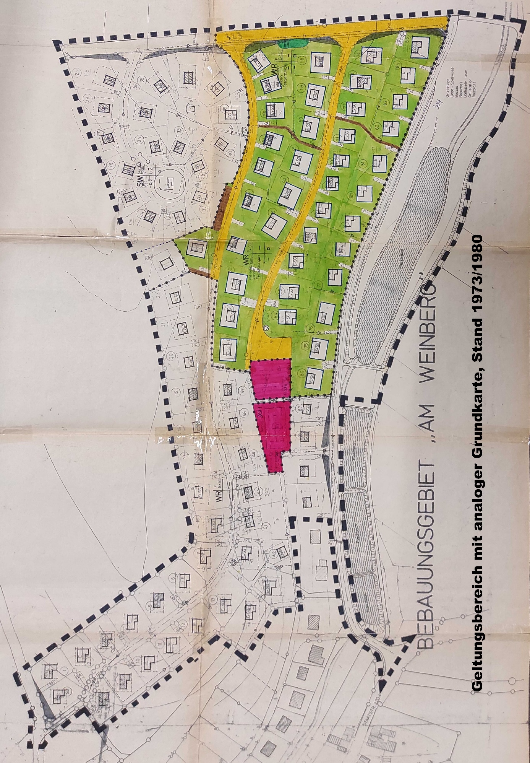
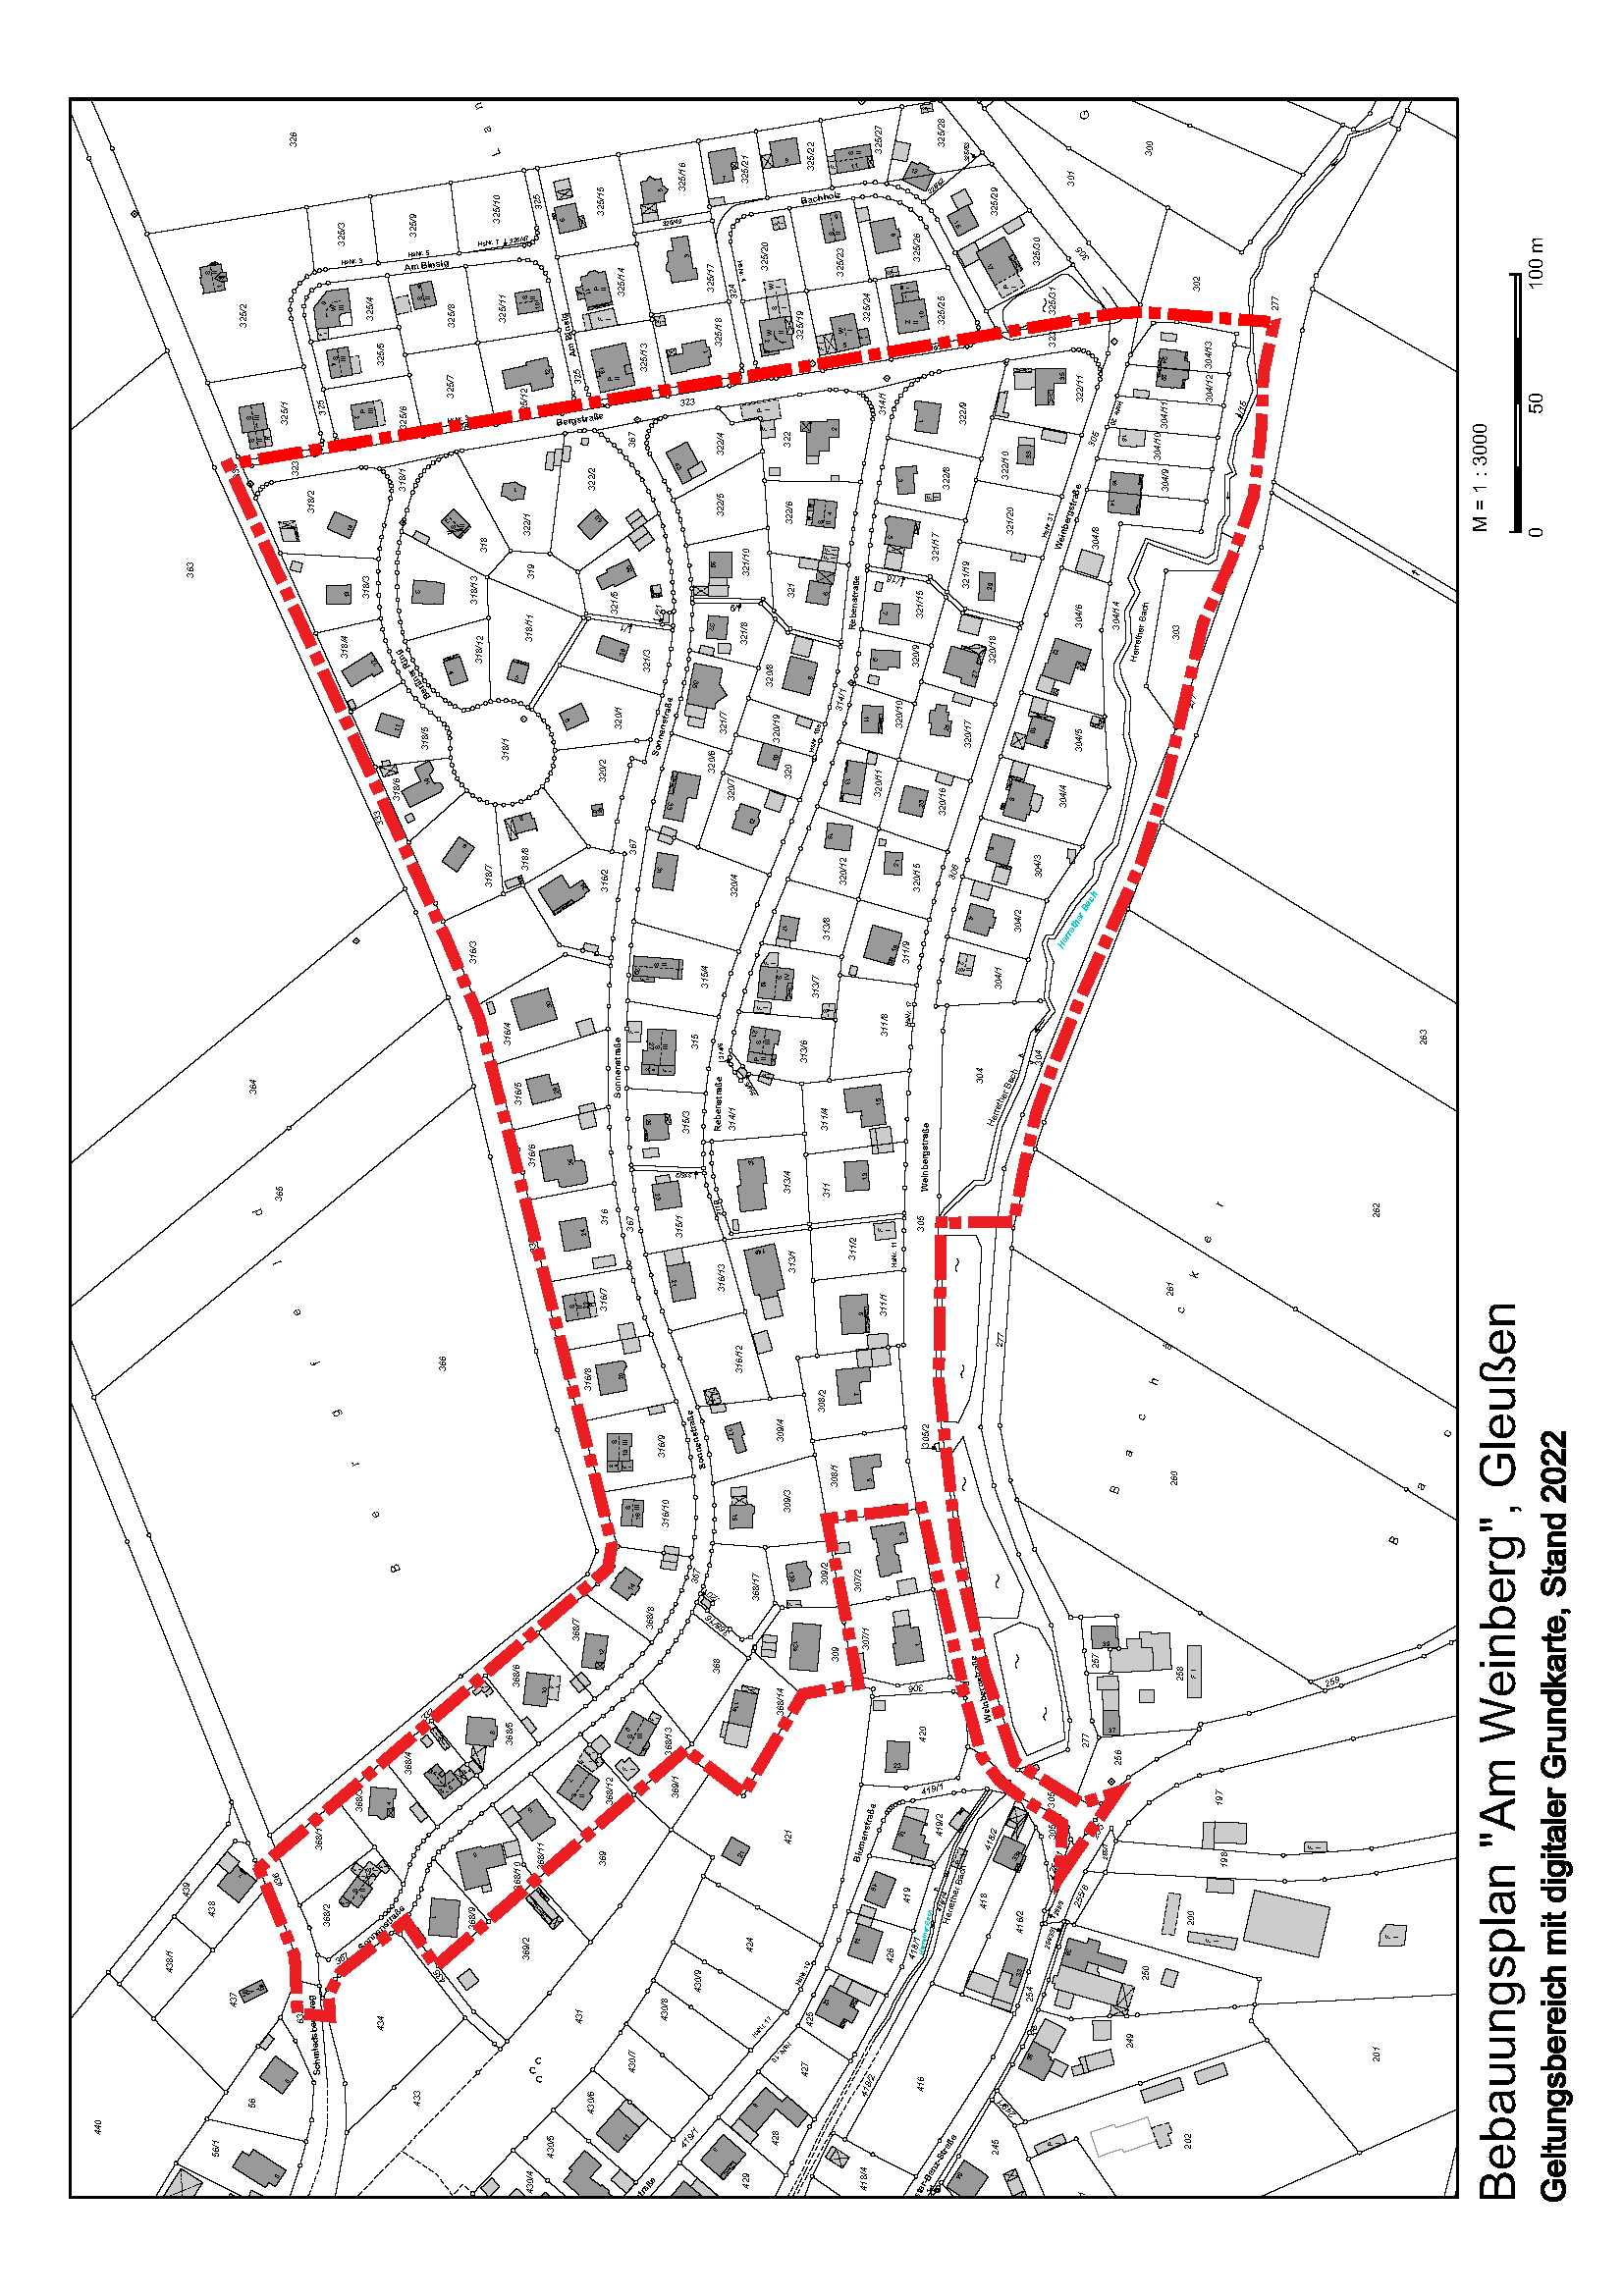

- Satzung

Die Gemeinde Itzgrund erlässt
aufgrund des § 2 Abs. 1 Satz 1 und des § 10 des Baugesetzbuch (BauGB) in der Fassung der Bekanntmachung vom 3. November 2017 (BGBl. I S. 3634), das zuletzt durch Artikel 9 des Gesetzes vom 10. September 2021 (BGBl. I S. 4147) geändert worden ist
und
des Art. 23 der Gemeindeordnung für den Freistaat Bayern Gemeindeordnung (GO) in der Fassung der Bekanntmachung vom 22. August 1998 (GVBl. S. 796, BayRS 2020-1-1-I), die zuletzt durch § 1 des Gesetzes vom 9. März 2021 (GVBl. S. 74) geändert worden ist, die

Satzung zur Aufhebung des Bebauungsplanes „Am Weinberg“.

§ 1
Der Bebauungsplan „Am Weinberg“ ist aufgehoben.

§ 2
Die Satzung (Aufhebungsbebauungsplan) tritt mit ihrer ortsüblichen Bekanntmachung in Kraft (§ 10 Abs. 3 BauGB).

Die vorstehende Satzung wurde vom Gemeinderat am beschlossen. Sie wird hiermit ausgefertigt und bekanntgemacht.

Itzgrund, den

Gemeinde Itzgrund

Liebermann, 1. Bürgermeisterin

- Verfahrensvermerke
Verfahrensvermerke
- Der Gemeinderat hat in seiner Sitzung vom 02.02.2022 gemäß §§ 1 Abs. 8 und 2 Abs. 1 BauGB die Aufhebung des Bebauungsplanes „Am Weinberg“ beschlossen. Der Beschluss wurde am ortsüblich bekanntgemacht.

- Die frühzeitige Öffentlichkeitsbeteiligung gemäß §3 Abs. 1 BauGB mit öffentlicher Darlegung und Anhörung für den Vorentwurf des Aufhebungsplanes einschl. Begründung in der Fassung vom 02.02.2022 hat in der Zeit vom bis stattgefunden.

- Die frühzeitige Beteiligung der Behörden und sonstigen Träger öffentlicher Belange gemäß § 4 Abs. 1 Abs. 1 BauGB für den Vorentwurf des Aufhebungsplanes in der Fassung vom 02.02.2022 hat in der Zeit vom bis stattgefunden.

- Zu dem Entwurf des Aufhebungsplanes mit Begründung in der Fassung vom wurden die Behörden und sonstigen Träger öffentlicher Belange gemäß gemäß § 4 Abs. 2 BauGB in der Zeit vom bis beteiligt.

- Der Entwurf des Aufhebungsplanes mit Begründung in der Fassung vom wurde gemäß § 3 Abs. 2 BauGB in der Zeit vom bis öffentlich ausgelegt.

- Die Gemeinde Itzgrund hat mit Beschluss des Gemeinderates vom die Aufhebung des Bebauungsplanes gemäß § 10 Abs. 1 BauGB in der Fassung vom als Satzung beschlossen.

- Ausgefertigt

Itzgrund, den
Gemeinde Itzgrund

Nina Liebermann, 1. Bürgermeisterin

- Der Satzungsbeschluss zur Aufhebung des Bebauungsplanes wurde am gemäß §10 Abs. 3 Halbsatz 2 BauGB ortsüblich bekannt gemacht. Der Bebauungsplan mit Begründung wird seit diesem Tag zu den üblichen Dienststunden in der Gemeinde zu jedermanns Einsicht bereitgehalten und über dessen Inhalt auf Verlangen Auskunft gegeben. Der Bebauungsplan ist damit in Kraft getreten. Auf die Rechtsfolgen des § 44 Abs. 3 Satz 1 und 2 sowie Abs. 4 BauGB und die §§ 214 und 215 BauGB wird hingewiesen. Der Bebauungsplan ist damit ab außer Kraft getreten.
Itzgrund, den
Gemeinde Itzgrund

Nina Liebermann, 1. Bürgermeisterin

